
ESTADO DE SERGIPE

MUNICÍPIO DE ARACAJU

CÂMARA MUNICIPAL DE ARACAJU

INDICAÇÃO Nº

VEREADOR: LUCAS ARIBÉ

Senhor Presidente:

Considerando que as calçadas ao redor do Colégio Estadual Professor Gonçalo Rollemberg Leite, pela Av. Franklin de Campos Sobral , Bairro Grageru, encontram-se deterioradas, conforme imagem anexa, e a competência da Empresa Municipal de Obras e Urbanização (Emurb) para fiscalizar tal fato:

Indico à Mesa, nos termos regimentais e após ouvido o Plenário, que sejam solicitadas ao Senhor Antônio Sérgio Ferrari, Presidente da Empresa Municipal de Obras e Urbanização (Emurb), providências para solucionar o problema apontado.

Palácio Graccho Cardoso, Aracaju, 26 de agosto de 2020.

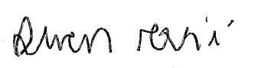
LUCAS ARIBÉ,
Vereador.

